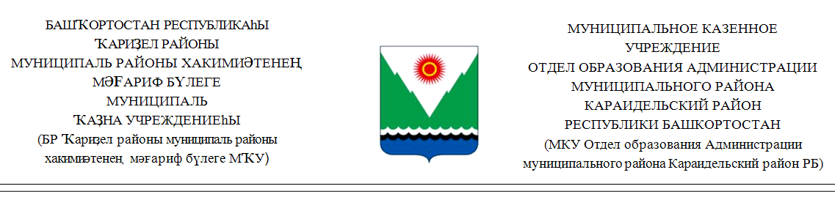
БОЙОРОK ПРИКАЗ
23 март 2018 й. № 111 23 марта 2018 г.

О мерах по обеспечению безопасности жизнедеятельности учащихся и работников
учреждений образования в период весеннего половодья

Во исполнение письма Главного управления министерства Российской Федерации по делам гражданской обороны, чрезвычайным ситуациям и ликвидации последствий стихийных бедствий от 22 марта 2018 года № 2300-12-15 и в целях предотвращения возникновения чрезвычайных ситуаций и уменьшения опасных последствий весеннего половодья и паводков на территории муниципального района Караидельский район в 2018 году, обеспечения охраны здоровья и жизни учащихся, сотрудников и педагогического состава, а так же для обеспечения сохранности материально — технической базы образовательных учреждений п р и к а з ы в а ю:

1. Руководителям образовательных учреждений:
- обеспечить сохранность жизни и здоровья детей и учащихся в период весеннего половодья, привлекая к организации данной работы родительские
комитеты ОУ;
- провести целевой инструктаж по охране труда и мерам безопасности в период половодья с учащимися, педкадрами, техперсоналом, родителями;
- провести разъяснительную работу среди детей и учащихся и их родителей
путем проведения бесед, классных часов, родительских собраний и т.д.;
- в период половодья устроить детей, проживающих в зоне риска в пришкольные интернаты и на частные квартиры;
- в зависимости от местных условий директорам школ разрешить перенести
сроки весенних каникул на период половодья;
- организовать дежурство взрослых на опасных участках в период половодья.
2. Составить план воспитательной работы школы на весенние каникулы и взять под контроль его исполнение.
- Утвердить прилагаемый план мероприятий по проведению весеннего паводка-2018 г.
- Директорам основных, средних школ и заведующим детскими садами издать приказы о мерах предосторожности детей и учащихся в период половодья.
- Контроль за исполнением данного приказа возложить на ведущего специалиста по охране труда Нурисламову Г.Р.

Приложение 1 на 1 л.

Начальник К.А Султанов

Приложение 1
к приказу № 111 от 23 марта 2018 г.

ПЛАН
мероприятий отдела образования
по проведению весеннего паводка – 2018 г.
№ п/п | Мероприятия | Сроки | Ответственные
1. | Назначение и организация дежурства ответственных лиц из числа родителей и педагогического состава на опасных участках в период весеннего половодья | март - апрель | Администрация ОУ
2. | Организовать перевозку учащихся в затопляемых зонах в сопровождении преподавателей | апрель | Администрация ОУ
3. | Подготовить территории и здания образовательных учреждений к прохождению весеннего паводка | апрель | Администрация ОУ
4. | Провести с педагогами, воспитателями, учащимися, родителями инструктаж по мерам безопасности в период весеннего паводка | март- апрель | Администрация ОУ
5. | Обеспечить сохранность оборудования и других материальных ценностей в период половодья | апрель | Администрация ОУ

Начальник К.А. Султанов

